ARBEIDSGIVERS STYRINGSRETT Manuskript til presentasjon for opplæringsansvarlige – bedriftsintern opplæring, 22.3.2017 moh
Det er tre ting du må vite om arbeidsgivers styringsrett:
1) Styringsretten er en rettslig standard som regulerer arbeidsgivers anledning til å treffe beslutninger som angår deg og ditt ansettelsesforhold og omfatter retten til å organisere arbeidet, lede de ansatte, fordele arbeid dem imellom og kontrollere det.
2) Styringsretten må utøves innenfor rammen av et sett med begrensninger; begrensninger fastsatt gjennom lov, sentrale og lokale tariffavtaler og den individuelle ansettelseskontrakt.
3) Styringsretten må også utøves i samsvar med alminnelige saklighetsprinsipper. Det innebærer at det stilles visse krav til: saksbehandlingen, det må foreligge et forsvarlig grunnlag for avgjørelsen, som ikke må være vilkårlig eller basert på utenforliggende hensyn.

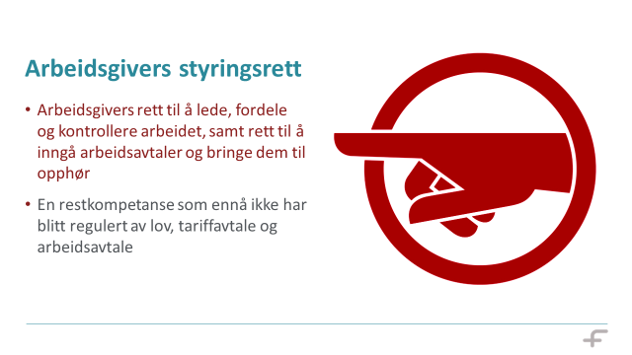
Arbeidsgivers styringsrett er et juridisk begrep som angår arbeidsgivers rett til å treffe beslutninger som angår den ansatte i ansettelsesforholdet. Ved inngåelsen av en arbeidsavtale etableres det en kontrakt mellom to parter: arbeidsgiver og arbeidstaker. En slik individuell arbeidsavtale innebærer at man stiller sin personlige arbeidskraft til disposisjon, mot at man får et avtalt vederlag for dette - lønn. I tillegg innebærer kontraktsinngåelsen at det etableres et underordningsforhold med lydighetsplikt. Den ene kontraktspart - arbeidsgiver - får styringsrett over den andre - arbeidstakeren.
Styringsretten dreier seg om - kort fortalt- i hvilken grad arbeidsgiver ensidig kan endre arbeidsvilkårene og arbeidsplikten i et bestående ansettelsesforhold.
I tillegg til at arbeidsgiver har rett til å ansette folk i sin bedrift og under visse vilkår avvikle ansettelsesforhold, innebærer styringsretten retten til å organisere, lede, fordele og kontrollere arbeidet. Spørsmålet er om arbeidsgiver kan utøve sin styringsrett på et fritt grunnlag, eller om retten er underlagt begrensninger.
Det er åpenbart at arbeidsgiver ikke kan treffe beslutninger i strid med lov og forskrifter eller inngåtte tariffavtaler. Hvor grensene skal trekkes vil være avhengig av hvordan de aktuelle lov- og tariffbestemmelser er å forstå. Tolking av regelverket kan jo i visse tilfeller være en relativt omfattende juridisk øvelse i seg selv. Men i de fleste tilfeller er styringsrettens grenser relativt avklart.
Når det gjelder de begrensninger som følger av den enkelte arbeidstakers individuelle ansettelsesavtale er utgangspunktet at styringsretten må utøves innenfor rammen av det arbeidsforhold som er inngått. Hva som konkret ligger i dette kan være vanskelig å fastslå. Det er jo slik at et ansettelsesforhold endres over tid i takt med bedriftens og samfunnets utvikling. Dette kommer vi tilbake til.

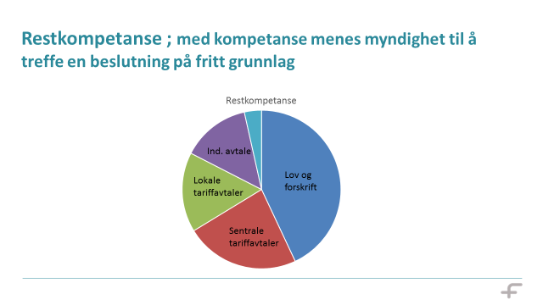
I denne figuren har vi definert styringsretten som en «restkompetanse»; med det mener vi det handlingsrommet som arbeidsgiver har til å treffe beslutninger og hvor det ikke foreligger noen begrensninger i hverken lov eller avtaler. I figuren har vi valgt å vise det frie handlingsrommet som relativt lite. Dette for å illustrere at arbeidsgiver i det aller fleste saker som angår de ansatte ikke står fritt når det gjelder å treffe en beslutningen.

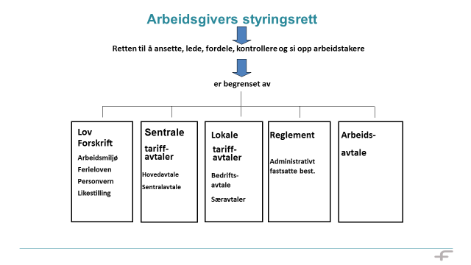
Utgangspunktet er at arbeidsgiver i kraft av sin styringsrett kan treffe en hel rekke beslutninger som angår den ansattes rettigheter og plikter i ansettelsesforholdet. Arbeidsgiver står i utgangspunktet fritt i valg av beslutning med mindre det er oppstilt skranker som begrenser eller avskjærer denne retten. Utfordringen blir da å finne frem til disse skrankene, og ikke minst forstå hva de konkret innebærer.
Det er en rekke forhold som begrenser styringsretten, og vi kan sortere dem i to grupper. På den en side har vi begrensningene som følger av ulike type regler. For det andre har vi de begrensninger som følger av den individuelle arbeidsavtale.
De ulike sett av regler grupperer vi slik:
- Lover og forskrifter
- Tariffavtaler; sentrale og lokale
- Reglement
Disse tre sett av regler står i et innbyrdes forhold til hverandre. En tariffavtalebestemmelse kan ikke være i strid med en lov eller forskrift, og et reglement kan ikke bryte med bestemmelser som er nedfelt i en tariffavtale. På samme måte kan heller ikke en individuell arbeidsavtale være i strid med hverken lov/forskrift eller tariffavtale, men den står noe friere i forhold til reglementene. Reglementsbestemmelser binder ikke arbeidsgiver på samme måte som lov og tariffavtale. Reglement er jo ensidig fastsatt av arbeidsgiver, og den som fastsetter bestemmelsene kan også endre disse. En tariffavtale kjennetegnes jo av at den er inngått mellom to likeverdige parter, og det er derfor gitt at ikke en av partene ensidig kan endre innholdet, eller dispensere fra bestemmelsene. Den individuelle arbeidsavtale og dens betydning som skranke for arbeidsgivers styringsrett kommer vi som sagt tilbake til.
Innenfor hvert regelsett har vi bestemmelser som omhandler hva man har rett og plikt til – materielle bestemmelser, mens andre bestemmelser gir anvisning på hvordan man skal gå frem for å få ivaretatt sin rett/plikt - saksbehandlingsreglene.
Lov og forskrift. Som vi alle vet er det Stortinget som er lovgivende myndighet, mens det er Regjeringen gjennom departementene som - etter fullmakt fra Stortinget - gir forskrifter. En forskrift kan vi definere til å være utfyllende bestemmelser til en lovtekst. Et typisk eksempel på forholdet mellom lov og forskrift er folketrygdlovens bestemmelse som gir rett til stønad ved fravær i forbindelse med omsorg for ”kronisk sykt eller funksjonshemmet barn". Hva som ligger i dette fremgår ikke av lovteksten, men av forskrifter gitt av departementet.
Lovbestemmelser kan ikke fravikes til ugunst for arbeidstaker med mindre det er særskilt fastsatt. I arbeidsmiljøloven er dette nedfelt i § 1-9.
Tariffavtalene er fremkommet som et resultat av forhandlinger mellom partene i arbeidslivet. For bedrifter som er tilsluttet arbeidsgiverområdet i Finans Norge gjelder Sentralavtalen og Hovedavtalen. Den førstnevnte regulerer ansattes rettigheter mens Hovedavtalen i det vesentlige regulerer de tillitsvalgtes innflytelse. I disse bedriftene er det også fremforhandlet lokale tariffavtaler som supplerer de sentrale avtalene.

Finansforbundet har en rekke medlemmer som ikke er tilknyttet Finans Norge bedrifter, men hvor Finansforbundet har inngått tariffavtale med andre arbeidsgiverorganisasjoner som Virke og Spekter.

I tillegg har vi tariffavtaler som er inngått direkte med bedrifter som ikke er tilknyttet en arbeidsgiverorganisasjon.

I den enkelte bedrift er det en rekke administrativt fastsatte bestemmelser; reglement. I motsetning til tariffavtalene kan disse ensidig endres av ledelsen. Men også reglementsbestemmelser må følges. De vil derfor representere begrensninger i styringsretten så lenge de gjelder.
Tariffavtalene vil gjelde for alle arbeidstakere som faller inn under avtalenes omfangsbestemmelse, og dette gjelder uavhengig av om de er medlemmer i Finansforbundet eller ikke.
Med bakgrunn i de sentrale tariffavtalene utarbeides det lokale tariffavtaler i de enkelte bedrifter – bedriftsavtaler og særavtaler. Disse er utledet av de sentrale avtalene og er et supplement til disse. Slike avtaler er kommet i stand etter forhandlinger mellom det enkelte bedrifts ledelse og tillitsvalgte, og gjelder bare for vedkommende bedrift.
På samme måte som for lovbestemmelsene er det ikke anledning til å gi dårligere vilkår enn det tariffavtalene fastsetter. Det som er spesielt med tariffavtalene, i motsetning til lovbestemmelsene, er at det heller ikke er anledning til å gi bedre rettigheter. En tariffavtale er altså ufravikelig. Unntak fra ufravikelighetsprinsippet er de tilfeller hvor det i avtaleteksten er gitt adgang til å fastsette avvikende ordninger. Et eksempel på dette finner vi i sentralavtalen med Finans Norge hvor det fremgår at de lokale tariffpartene, ved enighet, kan fravike den lønnsgjennomgangen som er beskrevet i Hovedavtalens § 14 nr.
Reglement er også bedriftsvise (lokale) bestemmelser. De er kommet i stand gjennom lokale drøftelser mellom bedriftsledelsen og de tillitsvalgte og er administrative vedtak – d.v.s. at det er selskapsledelsen eller selskapets styre som - ensidig - har vedtatt reglementet.
Avtaler kan som kjent ikke endres uten at avtalepartene er enige i dette. Annerledes er det altså med administrativt fastsatte bestemmelser.

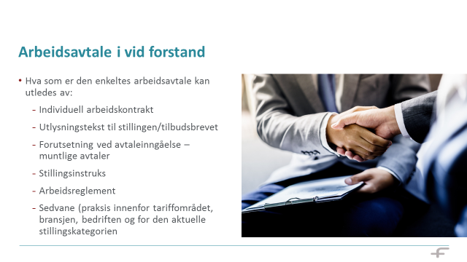
Når det gjelder de begrensninger som følger av den enkelte arbeidstakers individuelle ansettelsesavtale er utgangspunktet at styringsretten må utøves innenfor rammen av det arbeidsforhold som er inngått. Hva som konkret ligger i dette kan være vanskelig å fastslå. Det er jo slik at et ansettelsesforhold endres over tid i takt med bedriftens og samfunnets utvikling.
Ved tolking og utfylling av arbeidsavtalen må det legges vekt på stillingsbetegnelse, omstendigheter rundt ansettelsen, sedvane i bransje, praksis i det aktuelle arbeidsforhold og hva som finnes rimelig i lys av samfunnsutviklingen, slik høyesterett uttrykker det i en dom fra 2000, (den såkalte «Nøkk-dommen» for de av dere som er spesielt interessert).
Det er også slik at styringsretten må utøves innen rammen av en alminnelig saklighetsnorm. Utøvelse av styringsretten stiller visse krav til saksbehandlingen, det må foreligge et forsvarlig grunnlag for avgjørelsen, som ikke må være vilkårlig eller basert på utenforliggende hensyn slik høyesterett uttrykker det i dommen fra 2001 (Kårstø-dommen for dere som - fortsatt - er spesielt interessert.)
Ved tolking og utfylling av arbeidsavtalen må det legges vekt på:
- Stillingsbetegnelse,
- Omstendigheter rundt ansettelsen
  - Utlysningstekst,
  - Tilbudsbrev
  - Muntlig avtale/forutsetning
  - Stillingsinstruks
  - Arbeidsreglement
- Sedvane i bransje,
- Praksis i det aktuelle arbeidsforhold og
- Hva som finnes rimelig i lys av samfunnsutviklingen (Nøkk-dommen)
- Alminnelig saklighetsnorm. Utøvelse av styringsretten stiller visse krav til:
  - saksbehandlingen,
  - det må foreligge et forsvarlig grunnlag for avgjørelsen,
  - som ikke må være vilkårlig eller
  - basert på utenforliggende hensyn (Kårstø-dommen)
Avtalebestemmelser som ikke særpreger, definerer eller fremstår som vesentlige for arbeidsforholdet kan i kraft av styringsretten endres.

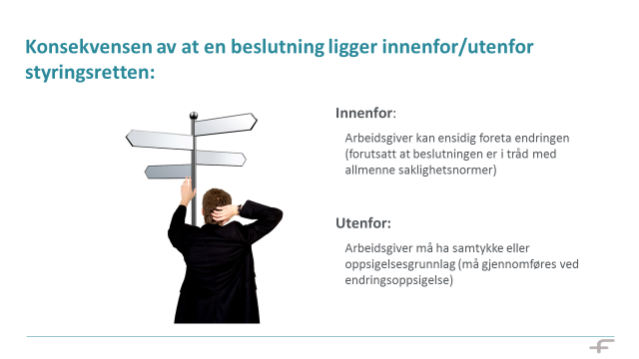
Konsekvensene av at en beslutning ligger innenfor rammen av styringsrettens grenser er at beslutningen kan gjennomføres mot den/de ansatte(s) ønske/vilje.
Dersom styringsretten er avskåret som følge av den individuelle arbeidskontrakten krever gjennomføring samtykke fra de som er berørt. Dersom styringsretten er avskåret som følge av lov- eller tariffbestemmelse vil samtykke ikke gi beslutningsgrunnlag med mindre det i lov- eller tariffavtale er gitt konkret adgang til å fravike bestemmelsene. I slike tilfeller skal samtykke være kvalifisert, dvs. gitt på et fritt, selvstendig grunnlag fra den/de som blir berørt.

